经济效益填报操作
科研人员点击“我的科研成果”——点击“经济效益”——点击“+”——进行填报——等待审核
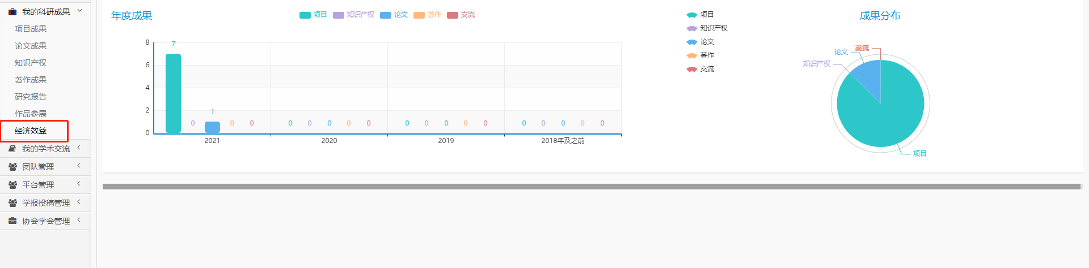
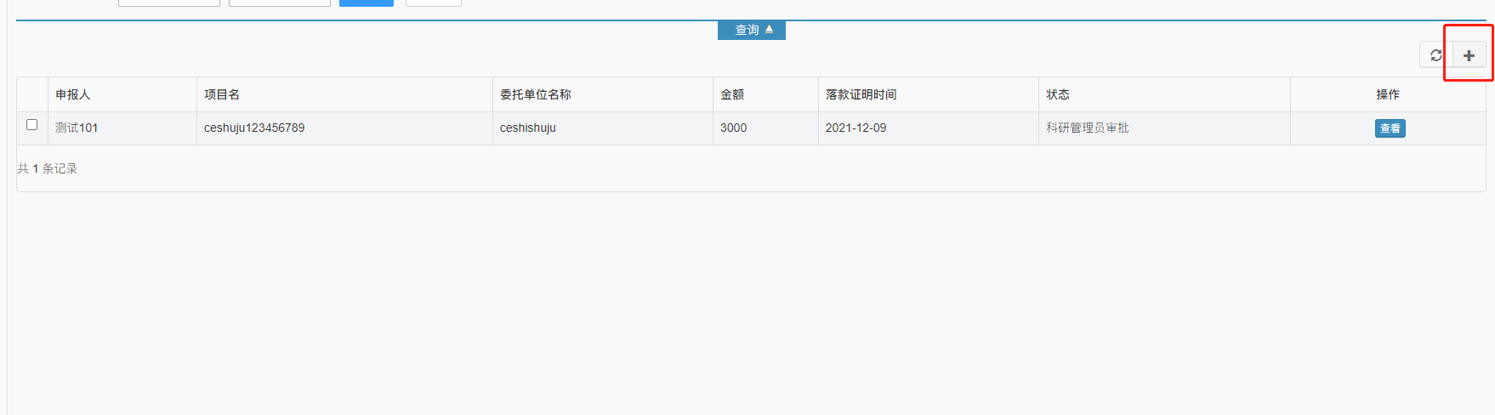
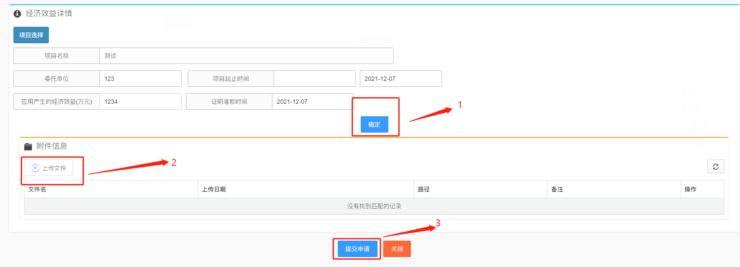

审批流程：

项目负责人----二级单位科研秘书-------二级单位负责人/分管科研领导-------科技处（科研管理员）--审批结束

